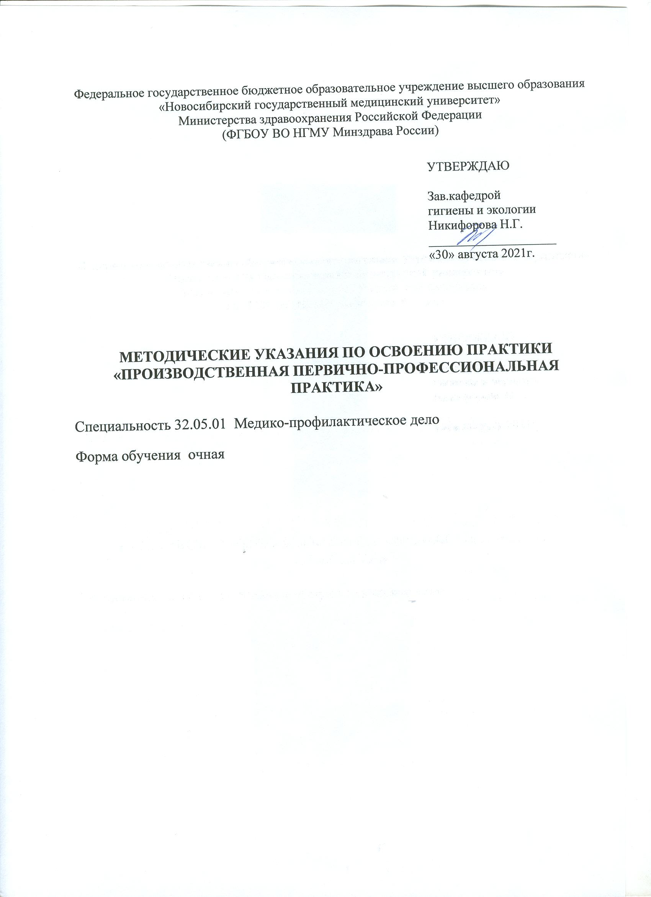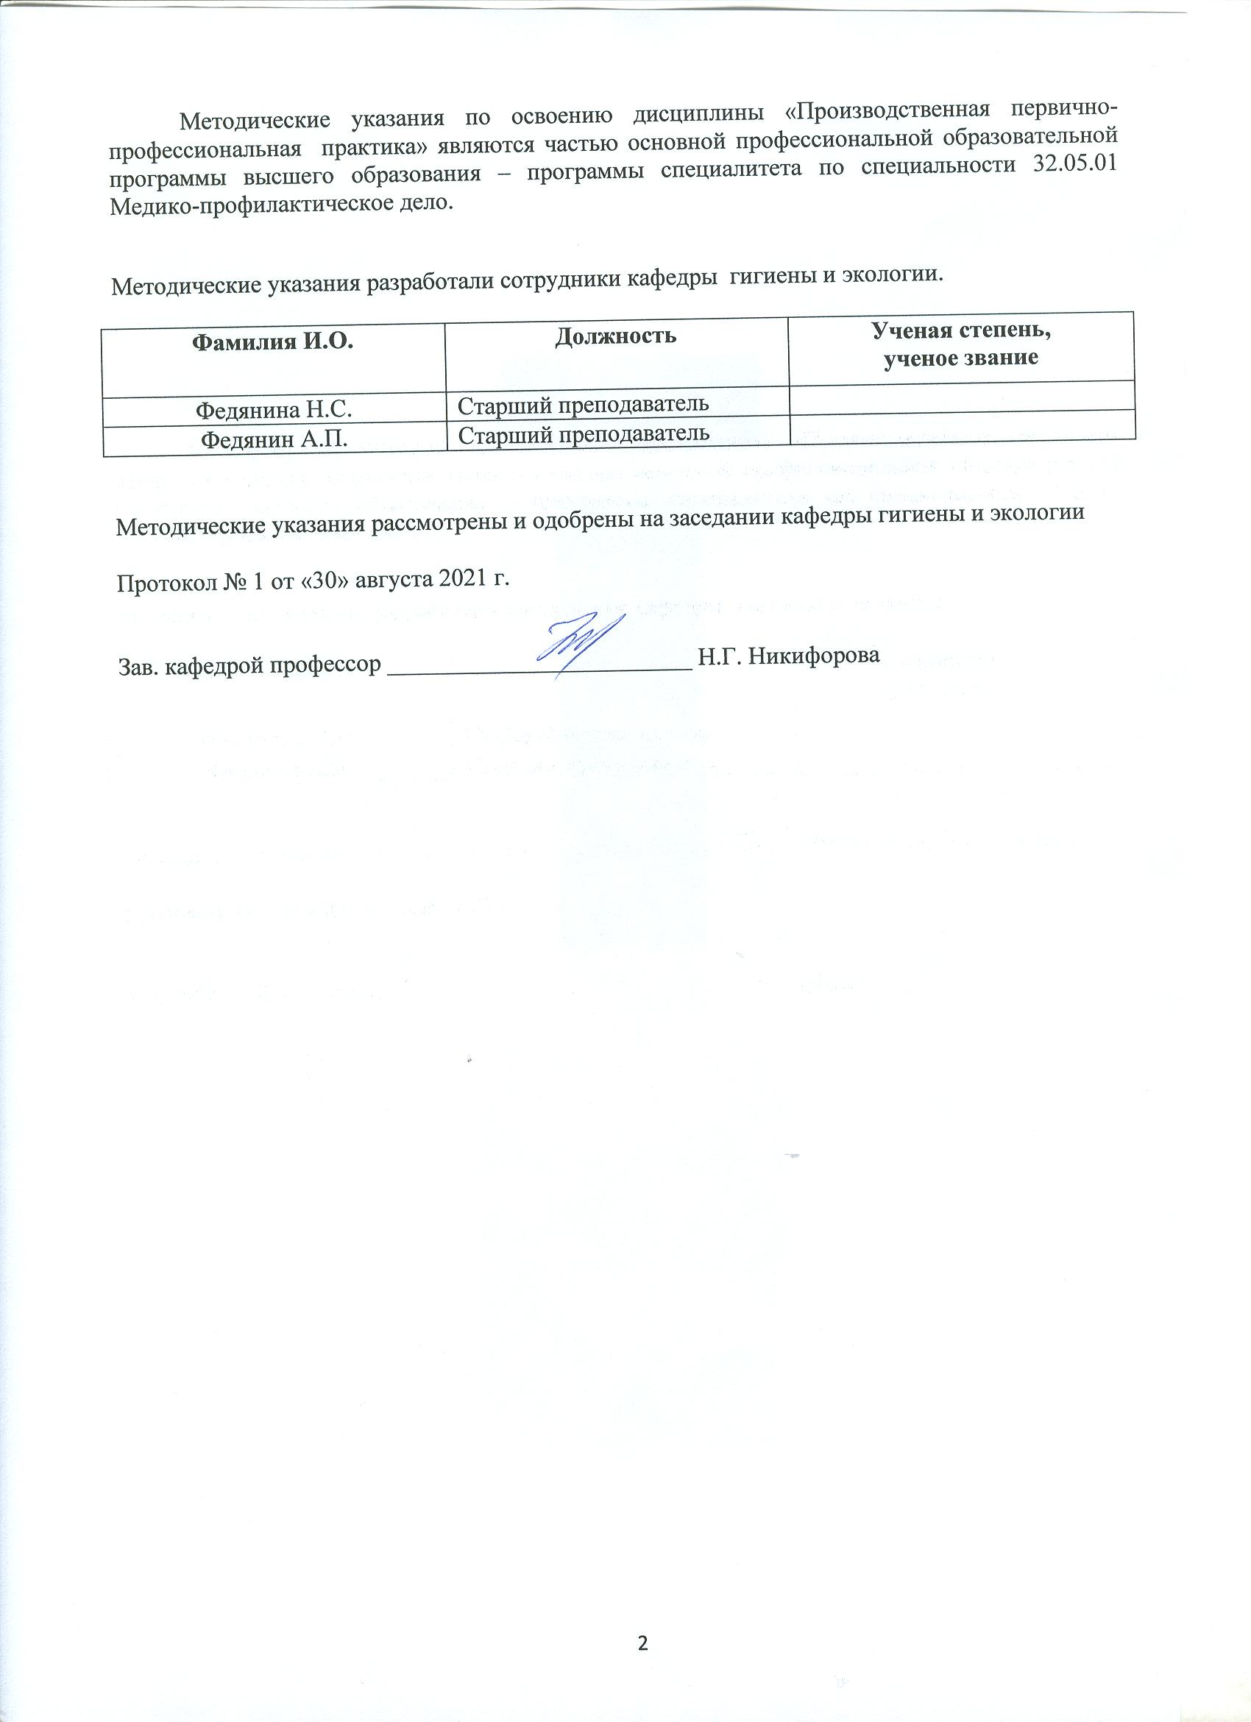

Федеральное государственное бюджетное образовательное учреждение высшего образования «Новосибирский государственный медицинский университет»
Министерства здравоохранения Российской Федерации
(ФГБОУ ВО НГМУ Минздрава России)

УТВЕРЖДАЮ

Зав.кафедрой
гигиены и экологии
Никифорова Н.Г.
____________________
«30» августа 2021г.

МЕТОДИЧЕСКИЕ УКАЗАНИЯ ПО ОСВОЕНИЮ ПРАКТИКИ
«ПРОИЗВОДСТВЕННАЯ ПЕРВИЧНО-ПРОФЕССИОНАЛЬНАЯ ПРАКТИКА»

Специальность 32.05.01 Медико-профилактическое дело
Форма обучения очная

Методические указания по освоению дисциплины «Производственная первично-профессиональная практика» являются частью основной профессиональной образовательной программы высшего образования – программы специалитета по специальности 32.05.01 Медико-профилактическое дело.

Методические указания разработали сотрудники кафедры гигиены и экологии.

Фамилия И.О. | Должность | Ученая степень,  ученое звание
Федянина Н.С. | Старший преподаватель
Федянин А.П. | Старший преподаватель

Методические указания рассмотрены и одобрены на заседании кафедры гигиены и экологии

Протокол № 1 от «30» августа 2021 г.

Зав. кафедрой профессор _________________________ Н.Г. Никифорова

- Цель и задачи практики
Цель практики: подготовка специалистов медико-профилактического профиля в соответствии с профессиональным стандартом «Специалист в области медико-профилактического дела», утвержденным Министерством труда и социальной защиты РФ приказом №399н от 25.06.2015 года.
Задачи дисциплины: обучить студентов навыкам:
планирования, организации и участия в проведении гигиенических, противоэпидемических и медико-профилактических мероприятий с целью охраны здоровья, профилактики заболеваний населения, оздоровления среды обитания человека;
проведения отбора образцов продукции и проб для исследований, испытаний, проводения измерения факторов среды обитания;
установления причин и условий возникновения и распространения инфекционных заболеваний и массовых неинфекционных заболеваний (отравлений).
- Перечень компетенций, формируемых в процессе прохождения практики.
Процесс прохождения практики направлен на формирование следующих компетенций:
ОПК-8 Способен определять приоритетные проблемы и риски здоровью населения, разрабатывать, обосновывать медико-профилактические мероприятия и принимать управленческие решения, направленные на сохранение популяционного здоровья
ПК-1 Осуществление федерального государственного контроля (надзора) в сфере санитарно-эпидемиологического благополучия населения и защиты прав потребителей.
ПК-2 Проведение санитарно-эпидемиологических экспертиз, расследований, обследований, исследований, испытаний и иных видов оценок.
В результате освоения дисциплины обучающийся должен:
Знать законодательство Российской Федерации в области здравоохранения, технического регулирования, обеспечения санитарно-эпидемиологического благополучия населения, защиты прав потребителей (Зн.1);
Знать Санитарно-эпидемиологические требования к качеству и безопасности пищевых продуктов и пищевого сырья; принципы гигиенического нормирования химических, физических и биологических факторов среды обитания человека в условиях населенных мест (Зн.2);
Знать гигиенические требования к качеству питьевой воды; санитарно-гигиенические требования к качеству воды водоемов, атмосферного воздуха, почвы (Зн.3);
Знать Принципы гигиенического нормирования вредных и опасных факторов производственной среды и трудового процесса, меры профилактики их вредного воздействия (Зн.4);
Уметь применять законодательство Российской Федерации в сфере здравоохранения, технического регулирования, обеспечения санитарно-эпидемиологического благополучия населения, защиты прав потребителей (Ум.1);
Уметь формулировать выводы на основе полученных результатов и оценки погрешностей (Ум.2);
Уметь производить отбор проб от объектов среды обитания на различные виды исследований (Ум.3);
Уметь определять показатели и анализировать влияние объектов и факторов окружающей среды и промышленного производства на человека или среду (Ум.4);
Уметь работать с научной и справочной литературой (Ум.5);
Владеть Отбором образцов (проб) продукции, объектов окружающей среды и производственной среды, проведением их исследований, испытаний (Вл.1);
Оформлением протоколов отбора образцов (проб) продукции, объектов окружающей среды и производственной среды (Вл.2).

- Основные виды занятий и особенности их проведения при изучении дисциплины
По программе практики предусмотрено организационно-технологическое обеспечение ПП (подготовительный этап), производственно-практическая деятельность на базе ФБУЗ «Центр гигиены и эпидемиологии в Новосибирской области» и аттестация по итогам практики. Важнейшим этапом освоения дисциплины является самостоятельная работа с использованием научной литературы. Отдельные разделы или темы дисциплины не разбираются на лекциях, но отводятся на самостоятельное изучение по рекомендуемой учебной литературе и учебным пособиям. Общее распределение часов контактной работы по видам учебной деятельности и самостоятельной работы по темам дисциплины и видам занятий приведено в разделе «Содержание практики» рабочей программы дисциплины.
Залогом успешного освоения дисциплины является обязательное посещение лекционных и практических занятий, так как пропуск одного (тем более, нескольких) занятий может осложнить освоение разделов дисциплины.
Изучение дисциплины завершается зачетом в 6 семестре.

- Содержание практики
Производственно-практическая деятельность № 1
Тема: Работа в качестве помощника лаборанта в санитарно-гигиенической лаборатории.
- Контрольные вопросы:
- Приготовление растворов для различных способов выражения концентраций
- Построение калибровочной шкалы для калибровки (градуировки) оптических приборов
- Определение концентрации по калибровочному графику и расчет содержания ингредиента в продукте
- Определение точной концентрации титра, коэффициентов к титрам
- Работа на технических весах 4 класса
- Работа на технических весах 2 класса
- Определение массовой доли сухих веществ в продукте
- Обработка результатов анализа. Представление результатов. Расчет погрешности

- План занятия и деятельность студента
План занятия | Деятельность студента
Теоретическая часть занятия  Опрос студентов по теме  Коррекция знаний студентов, необходимых для выполнения практической работы. | Ответы на вопросы устно (Ум. 1-5)
Практическая часть занятия
Студенты готовят растворы для различных способов выражения концентраций, осуществляют построение калибровочной шкалы для калибровки (градуировки) оптических приборов, определяют концентрации по калибровочному графику и расчет содержания ингредиента в продукте, определяют точную концентрацию титра, коэффициентов к титрам, работают на технических весах 4 класса, работают на технических весах 2 класса, определяют массовую долю сухих веществ в продукте, обрабатывают результаты анализа и представляют результаты. Рассчитывают погрешности.
(Ум.1-5, Вл.1-2)
Выполнение алгоритма практических манипуляций

Производственно-практическая деятельность № 2
Тема: Работа в качестве помощника лаборанта в бактериологической лаборатории.
1.Контрольные вопросы:
- Подготовка лабораторной посуды для отбора проб
- Стерилизация лабораторной посуды в сухожаровом шкафу и автоклаве
- Подготовка рабочего места для проведения исследования
- Регистрация биоматериала
- Регистрация проб из объектов окружающей среды
- Приготовление препаратов микроорганизмов для микроскопии
- Окраска и просмотр мазков
- Посев биоматериала на среды обогащения и пластинчатые среды
- Посев смывов с объектов окружающей среды
- Обеззараживание посуды и инструментов, уборка рабочего места

2.План занятия и деятельность студента

План занятия | Деятельность студента
Теоретическая часть занятия  Опрос студентов по теме  Коррекция знаний студентов, необходимых для выполнения практической работы. | Ответы на вопросы устно (Ум. 1-5)
Практическая часть занятия
Студенты готовят лабораторную посуду для отбора проб, принимают участие в стерилизации лабораторной посуды в сухожаровом шкафу и автоклаве, готовят рабочее место для проведения исследования, регистрируют биоматериал, регистрируют пробы из объектов окружающей среды, готовят препараты микроорганизмов для микроскопии, окрашивают и просматривают мазки, осуществляют посев биоматериала на среды обогащения и пластинчатые среды и посев смывов с объектов окружающей среды.
Обеззараживают посуду и инструменты, убирают рабочее место.
(Ум.1-5, Вл.1-2)
Выполнение алгоритма практических манипуляций

Производственно-практическая деятельность № 3
Тема: Работа в качестве помощника лаборанта в лаборатории паразитологии.
- Контрольные вопросы:
  - Подготовка лабораторной посуды для отбора проб
  - Подготовка рабочего места для проведения исследования
  - Регистрация биоматериала
  - Регистрация проб из объектов окружающей среды
  - Подготовка проб для микроскопии
  - Приготовление растворов красителей
  - Окраска препаратов различными методами
  - Обеззараживание посуды и инструментов, уборка рабочего места

2.План занятия и деятельность студента

План занятия | Деятельность студента
Теоретическая часть занятия  Опрос студентов по теме  Коррекция знаний студентов, необходимых для выполнения практической работы. | Ответы на вопросы устно (Ум. 1-5)
Практическая часть занятия
Студенты готовят лабораторную посуду для отбора проб, готовят рабочее место для проведения исследования, регистрирует биоматериал, регистрирует пробы из объектов окружающей среды, готовит пробы для микроскопии, готовит растворы красителей, окрашивает препараты различными методами, обеззараживает посуду и инструменты, убирает рабочее место.
(Ум.1-5, Вл.1-2)
Выполнение алгоритма практических манипуляций

- Литература и электронно-образовательные ресурсы
5.1. Список основной и дополнительной литературы:
Основная литература:
- Гигиена [Электронный ресурс] / Г.И. Румянцев - М. : ГЭОТАР-Медиа, 2009. - http://www.rosmedlib.ru/book/ISBN9785970411698.html
Дополнительная литература
- Гигиена и основы экологии человека : учебник / Ю. П. Пивоваров, В. В. Королик, Л. С. Зиневич ; ред. Ю. П. Пивоваров. - 4-е изд.,испр.и доп. - М. : Академия, 2008. - 528 с. : ил.
- Гигиена с основами экологии человека [Комплект] : учебник для студентов вузов / ред. П. И. Мельниченко. - М. : ГЭОТАР-Медиа, 2013. - 752 с. : ил.
- Гигиеническая оценка шумо-вибрационного фактора производственной среды [Электронный ресурс] : учебно-методическое пособие / В. Н. Семенова [и др.] ; НГМУ. - Новосибирск : Сибмедиздат НГМУ, 2015. - 116 с.
- Гигиеническая оценка физических и механических составляющих производственной среды. Серия: Гигиена труда [Электронный ресурс] : учебно-методическое пособие для студентов медико-биологических вузов / В. Н. Семенова [и др.] ; Новосиб.гос.мед.ун-т. - Новосибирск : Сибмедиздат НГМУ, 2015. - 60 с.
- Гигиеническая оценка биологической ценности и доброкачественности пищевых продуктов : учеб. пособие. - Новосибирск : Сибмедиздат НГМУ, 2010. - 74 с.
- Гигиеническая оценка производственного микроклимата. Серия: Гигиена труда [Электронный ресурс] : учебно-методическое пособие / В. Н. Семенова [и др.] ; Новосиб.гос.мед.ун-т. - Новосибирск : Сибмедиздат НГМУ, 2012
- Гигиена производственной среды. Практикум [Электронный ресурс] : ситуационные задачи / В. Н. Семенова [и др.] ; Новосиб.гос.мед.ун-т. - Новосибирск : Сибмедиздат НГМУ, 2014. - 160 с.

Периодические издания
№п\п | Наименование | Характеристика
1. | Ж. «Гигиена и санитария» | Печатаются современные данные и нормативные материалы по деятельности службы Роспотребнадзора
2. | Ж. «Здравоохранение Российской Федерации»
3. | ЖМЭИ
4. | Вестник Роспотребнадзора

  - Иные библиотечно-информационные ресурсы и средства обеспечения образовательного процесса, в т.ч. электронно-библиотечные системы и электронно-образовательные ресурсы (электронные издания и информационные базы данных).
Основная литература:
- Гигиена [Электронный ресурс] / Г.И. Румянцев - М. : ГЭОТАР-Медиа, 2009. - http://www.rosmedlib.ru/book/ISBN9785970411698.html
Дополнительная литература
- Гигиена и основы экологии человека : учебник / Ю. П. Пивоваров, В. В. Королик, Л. С. Зиневич ; ред. Ю. П. Пивоваров. - 4-е изд.,испр.и доп. - М. : Академия, 2008. - 528 с. : ил.
- Гигиена с основами экологии человека [Комплект] : учебник для студентов вузов / ред. П. И. Мельниченко. - М. : ГЭОТАР-Медиа, 2013. - 752 с. : ил.
- Гигиеническая оценка шумо-вибрационного фактора производственной среды [Электронный ресурс] : учебно-методическое пособие / В. Н. Семенова [и др.] ; НГМУ. - Новосибирск : Сибмедиздат НГМУ, 2015. - 116 с.
- Гигиеническая оценка физических и механических составляющих производственной среды. Серия: Гигиена труда [Электронный ресурс] : учебно-методическое пособие для студентов медико-биологических вузов / В. Н. Семенова [и др.] ; Новосиб.гос.мед.ун-т. - Новосибирск : Сибмедиздат НГМУ, 2015. - 60 с.
- Гигиеническая оценка биологической ценности и доброкачественности пищевых продуктов : учеб. пособие. - Новосибирск : Сибмедиздат НГМУ, 2010. - 74 с.
- Гигиеническая оценка производственного микроклимата. Серия: Гигиена труда [Электронный ресурс] : учебно-методическое пособие / В. Н. Семенова [и др.] ; Новосиб.гос.мед.ун-т. - Новосибирск : Сибмедиздат НГМУ, 2012
- Гигиена производственной среды. Практикум [Электронный ресурс] : ситуационные задачи / В. Н. Семенова [и др.] ; Новосиб.гос.мед.ун-т. - Новосибирск : Сибмедиздат НГМУ, 2014. - 160 с.
Периодические издания
№п\п | Наименование | Характеристика
1. | Ж. «Гигиена и санитария» | Печатаются современные данные и нормативные материалы по деятельности службы Роспотребнадзора
2. | Ж. «Здравоохранение Российской Федерации»
3. | ЖМЭИ
4. | Вестник Роспотребнадзора

  - Иные библиотечно-информационные ресурсы и средства обеспечения образовательного процесса, в т.ч. электронно-библиотечные системы и электронно-образовательные ресурсы (электронные издания и информационные базы данных).

- Консультант Врача. Электронная медицинская библиотека [Электронный ресурс] : электронно-библиотечная система (ЭБС) / ООО ГК «ГЭОТАР». – URL: http://www.rosmedlib.ru – Доступ к полным текстам с любого компьютера, после регистрации из сети университета.
- Электронно-библиотечная система НГМУ (ЭБС НГМУ) [Электронный ресурс] : электронно-библиотечная система (ЭБС) / НГМУ – URL: http://library.ngmu.ru/ – Доступ к полным текстам с любого компьютера после авторизации.
- ЛАНЬ [Электронный ресурс] : электронно-библиотечная система (ЭБС) / ООО «Издательство ЛАНЬ». – URL: https://e.lanbook.com – Доступ к полным текстам с любого компьютера, после регистрации из сети университета.
- ЮРАЙТ [Электронный ресурс] : электронно-библиотечная система (ЭБС) / ООО «Электронное издательство ЮРАЙТ». – URL: http://www.biblio-online.ru/ – Доступ к полным текстам с любого компьютера, после регистрации из сети университета.
- Межвузовская электронная библиотека (МЭБ) [Электронный ресурс] : сайт. – URL: https://icdlib.nspu.ru/ – Доступ после указания ФИО, штрих-код читательского билета и университета НГМУ в поле «Организация» на сайте МЭБ.
- ГАРАНТ [Электронный ресурс] : справочно-правовая система : база данных / ООО НПП «ГАРАНТ-СЕРВИС». – Доступ в локальной сети.
- Springer Journals [Электронный ресурс] : база данных / SpringerNatur: – URL : https://link.springer.com/ - Доступ открыт со всех компьютеров библиотеки и сети университета.
- Polpred.com Обзор СМИ [Электронный ресурс] : сайт. – URL: http://polpred.com/ – Доступ открыт со всех компьютеров библиотеки и сети университета.
- Федеральная электронная медицинская библиотека [Электронный ресурс] : электронно-библиотечная система (ЭБС) / ЦНМБ Первого Московского государственного медицинского университета им. И.М.Сеченова. – Режим доступа : http://feml.scsml.rssi.ru/feml, – Свободный доступ.
- eLIBRARY.RU [Электронный ресурс] : электронная библиотека / Науч. электрон. б-ка. – URL: http://www.elibrary.ru/. – Яз. рус., англ. – Доступ к подписке журналов открыт со всех компьютеров библиотеки и сети университета; к журналам открытого доступа – свободный доступ после регистрации на сайте elibrary.ru.
- Colibris [Электронный ресурс] : электронно-библиотечная система (ЭБС) / КрасГМУ – URL: http://krasgmu.ru/index.php?page[common]=elib – Доступ к полным текстам с любого компьютера после авторизации.
- Министерство здравоохранения Российской Федерации: Документы. [Электронный ресурс] : сайт. – Режим доступа : https://www.rosminzdrav.ru/documents – Свободный доступ.
- Министерство здравоохранения Новосибирской области [Электронный ресурс] : сайт. – Режим доступа : http://www.zdrav.nso.ru/page/1902 – Свободный доступ.
- Российская государственная библиотека [Электронный ресурс] : сайт. – Режим доступа : http://www.rsl.ru – Свободный доступ.
- Consilium Medicum [Электронный ресурс] : сайт. – Режим доступа : http://www.consilium-medicum.com/ – Свободный доступ.
- PubMed : US National Library of Medicine National Institutes of Health [Электронный ресурс] – URL: http://www.ncbi.nlm.nih.gov/pubmed – Свободный доступ.
- MedLinks.ru [Электронный ресурс] : сайт. – Режим доступа : http://www.medlinks.ru/ – Свободный доступ.
- Архив научных журналов НЭИКОН [Электронный ресурс] : сайт. http://archive.neicon.ru/xmlui/ – Доступ открыт со всех компьютеров библиотеки и сети университета.
- ScienceDirect. Ресурсы открытого доступа [Электронный ресурс] : сайт. – Режим доступа : http://www.sciencedirect.com/science/jrnlallbooks/open-access – Свободный доступ.
- КиберЛенинка: научная электронная библиотека [Электронный ресурс] – Режим доступа : http://cyberleninka.ru/ – Свободный доступ.

- Критерии оценок деятельности студента при освоении учебного материала
Критерии оценок тестового контроля:
«ОТЛИЧНО» | 90-100% правильных ответов
«ХОРОШО» | 80-89% правильных ответов
«УДОВЛЕТВОРИТЕЛЬНО» | 60-79% правильных ответов
«НЕУДОВЛЕТВОРИТЕЛЬНО» | 59% и менее правильных ответов

Критерии оценок теоретической части:
«Отлично» | ответ на вопрос полон; в ответе продемонстрировано уверенное знание явлений и процессов, к которым относится вопрос;  в ответе использована специальная терминология; студент может привести примеры, доказывающие правильность его ответа. (Ум.1-9)
«ХОРОШО» | в ответе на вопрос упущены отдельные значимые моменты; в ответе продемонстрировано общее понимание явлений и процессов, к которым относится вопрос; в ответе использована специальная терминология; студент не может самостоятельно привести примеры, доказывающие правильность его ответа, но может проанализировать примеры, предложенные преподавателем. (Ум.1-9)
«УДОВЛЕТВОРИТЕЛЬНО» | в ответе на вопрос имеются существенные упущения; в ответе продемонстрировано общее понимание явлений и процессов, к которым относится вопрос;  студент не использует специальной терминологии в ответе, но понимает значение основных терминов;  студент не может самостоятельно привести примеры, доказывающие правильность его ответа, и не может проанализировать примеры, предложенные преподавателем. (Ум.1-9)
«НЕУДОВЛЕТВОРИТЕЛЬНО» | студент не может (отказывается) ответить на вопрос; в ответе продемонстрировано непонимание явлений и процессов, к которым относится вопрос; студент не понимает специальной терминологии; студент не может самостоятельно привести примеры, доказывающие правильность его ответа, и не может проанализировать примеры, предложенные преподавателем (Ум.1-9)

Критерии оценок практической части:
«Отлично» | самостоятельное выполнение манипуляции или выполнение манипуляции под контролем преподавателя (Ум.1-9).
«ХОРОШО» | участие в выполнении манипуляции (Ум.1-9).
«УДОВЛЕТВОРИТЕЛЬНО» | теоретическое знакомство и умение объяснить манипуляцию (Ум.1-9).
«НЕУДОВЛЕТВОРИТЕЛЬНО» | Отсутствие теоретических знаний и неумение объяснить манипуляцию (Ум.1-9).

- Рекомендации для студентов, пропустивших занятие.
- Для освоения материала пропущенного практического занятия студент под руководством лаборанта выполняет практические манипуляции в соответствие с пропущенной темой. В письменном виде должен быть оформлен документ по результатам практической манипуляции. По теоретической части пропущенного занятия студент должен представить рукописный реферат и ответить на вопросы по теме пропущенного занятия.

